Βρίσκω όσες περισσότερες λέξεις μπορώ, παράγωγες ή σύνθετες:

οδός: __________________________________________________________
_______________________________________________________________
_______________________________________________________________
_______________________________________________________________

δρόμος: ________________________________________________________
_______________________________________________________________
_______________________________________________________________
_______________________________________________________________

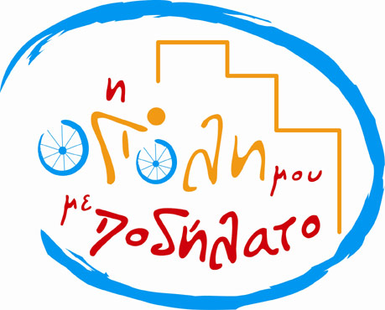

ΛΥΣΕΙΣ ΣΤΙΓΜΗΣ

Ο ήλιος άρχισε να γέρνει προς τη δύση. Καβάλα στο χρυσό άρμα του φεύγει αργά αργά, μεγαλόπρεπα για να φωτίσει κι άλλα μέρη. Τα πουλιά κινούνται γοργά κι ανήσυχα. Πετούν δεξιά κι αριστερά για να βρουν τις φωλιές τους. Οι βάτραχοι αρχίζουν έξω στις όχθες των ποταμών το βαρύ και μονότονο τραγούδι τους. Μια σαύρα πρόβαλε ξαφνικά το κεφάλι της μέσα από τους μι-κρούς πράσινους θάμνους. Κοίταξε τριγύρω και στο τέλος ξανακρύφτηκε. Πέρα μακριά το ποτάμι κυλά ήσυχα τα νερά του και λίγο παραπάνω ανάβουν τα φώτα οι χωρικοί και ετοιμάζονται για το δείπνο. Ησυχία απλώνεται παντού. Ο ήλιος αποχαιρετά σιγά σιγά τη φύση...

ΤΟΠΙΚΑ (πού;) |  | ΧΡΟΝΙΚΑ (πότε;) |  | ΤΡΟΠΙΚΑ (πώς;)
δεξιά |  | τέλος |  | αργά
αριστερά |  |  |  | μεγαλόπρεπα
έξω |  |  |  | γοργά
μέσα |  |  |  | ανήσυχα
τριγύρω |  |  |  | ξαφνικά
Πέρα |  | ΠΟΣΟΤΙΚΑ (πόσο;) |  | ήσυχα
μακριά |  | λίγο |  | σιγά
παραπάνω
παντού

η πορεία σε οδό |  | οδοιπορία
η μηχανή που στρώνει δρόμους |  | οδοστρωτήρας
ο δρόμος που κινούνται αυτοκίνητα |  | αυτοκινητόδρομος
το μέρος όπου προσγειώνονται και απογειώνονται αεροπλάνα |  | αεροδιάδρομος
ο αγώνας με άλογα (=ίππους) |  | ιπποδρομία
αυτός που καθαρίζει τους δρόμους |  | οδοκαθαριστής
ο δρόμος με χώμα |  | χωματόδρομος
αυτός που κατασκευάζει δρόμους |  | οδοποιός

